DT-350信号同步单元问题记录
测试对象：6台（ST）信号同步单元  12台（SR）信号同步单元 | 文档编号：
提交日期：2018.12.27 | 提交人：韩园园
测试结果：
3台 (SR)信号同步单元output1、output3、output5输出信号异常，经检查是线缆定义错误

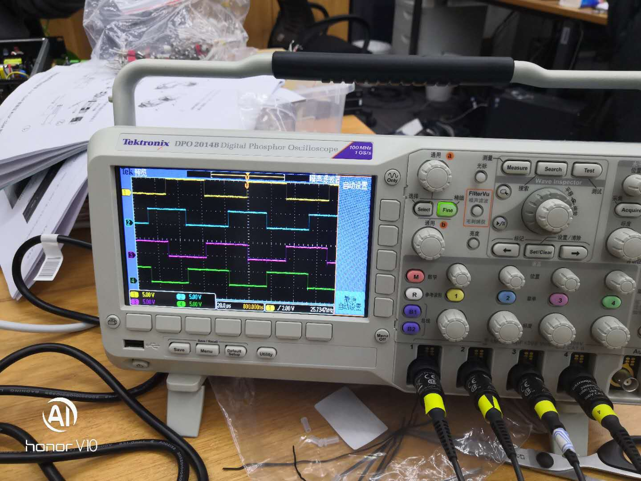

解决方案：
1重新焊接航插，经检测output1、output3、output5输出信号正常。

